

ST-HC8023

TRIMMER

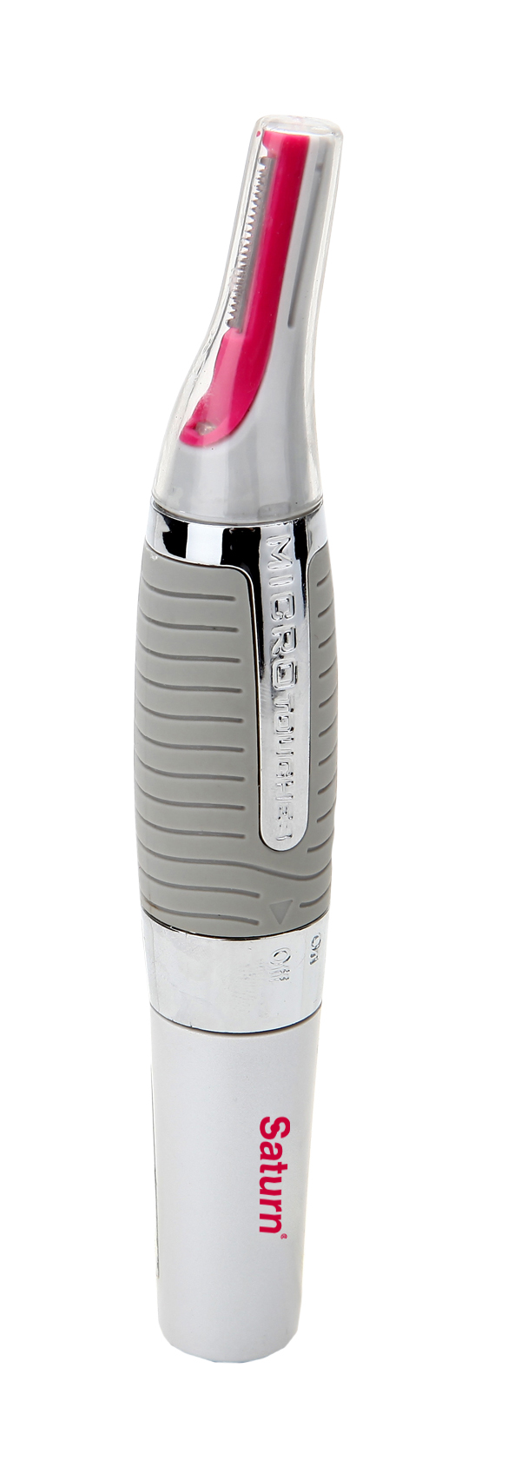

EST

TRIMMER

Lugupeetud ostja!
Õnnitleme Teid "Saturn" kaubamärgi toote soetamise puhul. Me oleme kindlad, et meie tooted hakkavad olema ustavad ja usaldusväärsed abilised Teie majapidamises.

Ärge allutage seadet järskudele temperatuurilangustele. Järsk temperatuurimuutus (näiteks seadme sisseviimisel pakasest sooja ruumi) võib põhjustada niiskuse kondenseerumist seadme sees ja rikkuda selle töövõimet sisselülitamisel. Seade peab seisma soojas ruumis vähemalt 1,5 tundi.
Seadme käitusesse laskmine pärast transportimist teha mitte varem kui 1,5 tunni pärast selle ruumi sissetoomist.

Kirjeldus

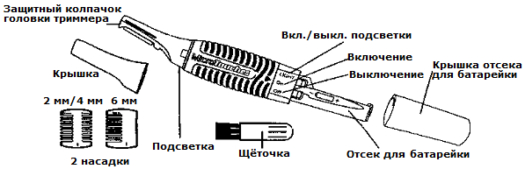
Enne kasutamist
Tähtis: Enne trimmeri esimest kasutamist katsetage see käe või jala väikesel pindalal. Katkestage trimmeri kasutamist nahaärrituse või allergilise reaktsiooni tekkimisel. Ärge kasutage trimmerit tundlikul või ärritunud nahal.

Patarei paigaldamine/vahetamine:
1. Veenduge, et taustvalgustuse lüliti. on/off/ lüliti on väljalülitatud asendis (vt.Joon. 4), eemaldage trimmeri kaas. Hoides trimmer keskelt, eemaldage patarei vaheruumikaas (vt. Joon. 1).
Võtke välja kasutatud patarei ja sisestage uus AAA tüüpi patarei, jälgides polaarsust -/+, mis on märgitud korpuse vaheruumil (vt. Joon. 2).
3. Asetage kaas patareivaheruumile nii, et langeksid kokku pilud kaanel ja vaheruumil ning sulgege vaheruum kaanega (vt. Joon. 3).
Tähtis: trimmeri rikete vältimiseks veenduge, et patarei on paigaldatud õigesti, polaarsuse jälgimisel. Kui trimmer ei kasutata pikka aega, võtke patarei seadmest välja.

TÄHELEPANU:
Ebakorrektne kaane paigaldus vaheruumile võib seadet kahjustada.

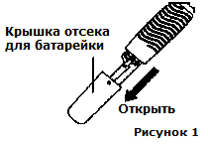

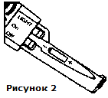

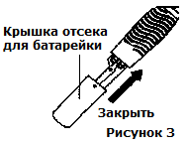

Kasutamine
1. Eemaldage trimmeri kaas ja keerake taustvalgustuse lüliti on/off/ lüliti sisselülitatud asendisse ("ON"). Viige lüliti üle asendisse "Light" taustvalgustuse sisselülitamiseks (vt. Joon. 4).

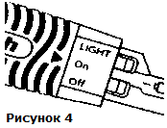

2. Nihutage trimmer juustekasvu vastupidises suunas, hoides seda 45° nurga all (vt Joon. 5).

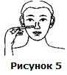

3. Jätkage nihutama trimmerit juustekasvu vastupidises suunas, kuni juuksed on täielikult eemaldatud (vt. Joon. 6).
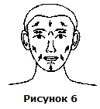

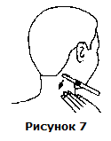
Soovitus: optimaalseks tulemuseks venitage nahka kergelt ühe käega lõikamise ajal (vt. Joon. 7).

Ettevaatusabinõud:
• Hoidke lastele kättesaamatus kohas.
• Ärge vaatake otse taustvalgustusele trimmeri kasutamise ajal.
• Ärge kasutage trimmerit ripsmete lõikamiseks.
• Kasutusiga - 2 aastat.

Otsikute kasutamine:
Trimmeri komplektis tarnitakse 2 otsikut kulmude/vuntside lõikamiseks. Otsik 2 mm/4 mm on ettenähtud veel lühemate kulmude/vuntside karvade lõikamiseks. Otsik 6 mm on ettenähtud veel pikemate kulmude/vuntside karvade lõikamiseks.
Veenduge, et trimmer on välja lülitatud.
2. Asetage otsik vajaliku poolega trimmeripeale (vt. Joon. 8). Veenduge, et pilud otsikul ja trimmeripeal ühtiksid.

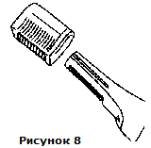

Märkus: otsiku 2 mm/4 mm kasutamisel kontrollige, et Teile vajalik otsiku külg ühtiks trimmeripea suunaga.
3. Otsiku eemaldamiseks lülitage trimmer välja ja hoides seda keskelt, eemaldage otsik.

Puhastus ja hooldus:
Märkus: Vesi võib olla trimmeri kahjustamise põhjuseks. Ärge kasutage trimmerit niisketes ruumides või vee lähedal.Lülitage trimmer välja kohe pärast kasutamist.
Trimmeripea puhastus:
Lülitage trimmer välja ja eemaldage patarei (vt jao "Patarei paigaldamine/vahetamine" punkt 1).
Võtke ettevaatlikult maha trimmeripea kaitsekork (vt. joon. 9).

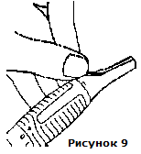

3. Võtke trimmeripea välja (vt. joon. 10).

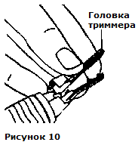

- Puhastage ettevaatlikult trimmeripea juukstest harja abil (vt. joon.11).

Tähelepanu: ärge kasutage trimmeripea puhastamiseks teravaid esemeid.

Märkus: trimmeri otsikuid võib pesta vee all. Veenduge, et nad on täiesti kuivad, enne kui neid kasutada.

- Paigaldage trimmeripea ja selle kaitsekork trimmeri korpusel.
- Enne hoidmist pange trimmer kaanega kinni.

Tehnilised omadused
Võimsus: 3 W

KOMPLEKTSUS
TRIMMER ................................................ 1
KASUTUSJUHEND
GARANTIITALONGIGA .............................. 1
PAKEND ................................................. 1

KESKKONNAOHUTUS. UTILISEERIMINE
Te võite aidata kaasa keskkonnakaitsele!

Palun järgige kohalikke reegleid: andke edasi mittetöötavad elektriseadmed vastavasse jäätmete utiliseerimiskeskusesse.

Tootja jätab endale õiguse muuta tehnilisi andmeid ja toote disaini.

RAHVUSVAHELISED GARANTIIKOHUSTUSED

Garantii tootele antakse tähtajaks 2 aastat või rohkem juhul, kui riig, kus toode osteti, Tarbijakaitseseadusega on ette nähtud pikem minimaalne garantii-tähtaeg.

Kõik garantii tingimused vastavad Tarbija õiguste kaitse seadustele ning reguleeritakse riigi seadusandlusega, kus toode oli soetatud. Garantiid ja tasuta remonti osutatakse mis tahes riigis, millesse toodet tarnitakse ettevõtte «Saturn Home Appliances» või tema
volitatud esindaja poolt, ning kus mingid impordipiirangud või muud õigusnormid ei takista garantiiteeninduse esitamist ja tasuta remonti.

Juhtumid, millele garantii ja tasuta remont ei laiene:

1. Garantiitalong on valesti täidetud.
2.Toode läks rivist välja Ostja poolse kasutuseeskirjadest mittekinnipidamise tõttu, mis on nimetud juhendis.
3.Toodet kasutati professionaalsel, äri-või tööstuslikul eesmärgil (peale spetsiaalselt selleks ette nähtud mudelite, millest on nimetatud juhendis).
4.Tootel on väline mehaaniline kahjustus või kahjustus, mis on tekitatud vedeliku, tolmu, putukate ja teiste võõrobjektide sisse sattumise tõttu.
5. Tootel on kahjustused, mis on tekitatud patareist, võrgust või akust toite reeglitest mittekinnipidamisest.
6. Toode allutati avamisele, remontimisele ja konstruktsiooni muutmisele isikute poolt, kes ei olnud volitatud remontimisele; sooritati iseseisvat sisemiste mehhanismide jne puhastamist.
7. Tootel on loomulik osade piiratud teenistuse tähtajaga, tarbimismaterjali jne kulumine.
8. Tootel on sees katlakivi ladestus või EKK’dest väljapool, sõltumata kasutava vee kvaliteedist.
9. Tootel on kahjustused, mis on põhjustatud kokkupuutest kõrgete (madalate) temperatuuridega või tulega toote mittekuumakindlal osal.
10.Tootel on tarvikute ja otsikute, mis kuuluvad toote tarnimise komplekti (filtrite, võrkude, kottide, kolvide, kausside, kaante, nugade, visplite, riivide, ketaste, taldrikute, torude, voolikute, harjade, ja võrgujuhtmete, kõrvaklappide juhtmete jne.),
kahjustused.
11. Defekt tekkis toote ebakorrektse paigaldamise tõttu mitte tarnija teeninduskeskuse volitatud spetsialistide poolt.

Garantiiteeninduse ja remondi küsimustes, pöörduge spetsialiseeritud teeninduskeskusesse firma «Saturn Home Appliances».

GARANTIITALONG

Toote ostmisel nõudke selle kontrollimist Teie juuresolekul,
VEENDUGE,
et Teile müüdud toode on korras ja täielikult komplekteeritud, garantiitalong on õigesti täidetud.

Antud garantiitalong kinnitab Teie poolt ostetud tootel mis tahes defektide puudumist ja tagab tasuta tootja süü tõttu rivist välja läinud toote remondi kogu garantiiteenindamise ja tasuta remondi tähtaja jooksul.

Antud talongi esitamata jätmisel, selle ebaõige täitmise korral, tehaseplommide rikkumisel (kui nad on tootel olemas), samuti juhtudel, mis on nimetatud garantiikohustustes, pretensioone ei võeta vastu, ja garantii-ja tasuta remonti ei teostata!
Garantiitalong kehtib ainult originaalis kauplemisorganisatsiooni templiga, müüja allkirjaga, müügikuupäevaga, ostja allkirjaga.
Keeruliste majapidamisseadmete paigaldamine peab olema teostatud tarnija poolt volitatud teeninduskeskuste, spetsialistide poolt. Rikke tekkimise korral toote ebakorrektse paigaldamise printsiibil peab ostja tasuma spetsialisti väljasõidu(väljakutse) maksumuse, ja vajaduse korral ka rikke diagnostika maksumuse.

GARANTIITALONG

SATURN HOME APPLIANCES S.R.O. KONĚVOVA 141, 13083
PRAHA 3 – ŽIŽKOV, ČESKÁ REPUBLIKA, TEL: + 4202/ 67 108 392

Kaubaartikkel

Seerianumber

Müügikuupäev

Kaupluse tempel


Müüja allkiri

Ostja allkiri, mis kinnitab tutvumist ja nõustumist tasuta
hooldus-tehnilise teeninduse tingimustega, ja samuti
puuduvad pretensioonid toote välimuse ja värvi suhtes.



Kaubaartikkel........................……………......

Müügikuupäev ..........................................

Seerianumber..............................................................................................................
Kaubandusorganisatsiooni nimetus ja tempel........................................................................................................................
Aadress, telefoninumber, tarbija PEI..................................................................................................................................................................................................................................................................
Vastuvõtmise kuupäev
....................................................................................................................................

Väljaandmise kuupäev
....................................................................................................................................

Defect Teeninduskeskuse pitsat, allkiri p.k.
……………………………………………………………………………………………………………………

kupong3

Kaubaartikkel........................……………......

Müügikuupäev ..........................................

Seerianumber..............................................................................................................
Kaubandusorganisatsiooni nimetus ja tempel........................................................................................................................
Aadress, telefoninumber, tarbija PEI..................................................................................................................................................................................................................................................................
Vastuvõtmise kuupäev
....................................................................................................................................

Väljaandmise kuupäev
....................................................................................................................................

Defect Teeninduskeskuse pitsat, allkiri p.k.
……………………………………………………………………………………………………………………

kupong2

Kaubaartikkel........................……………......

Müügikuupäev ..........................................

Seerianumber..............................................................................................................
Kaubandusorganisatsiooni nimetus ja tempel........................................................................................................................
Aadress, telefoninumber, tarbija PEI..................................................................................................................................................................................................................................................................
Vastuvõtmise kuupäev
....................................................................................................................................

Väljaandmise kuupäev
....................................................................................................................................

Defect Teeninduskeskuse pitsat, allkiri p.k.
……………………………………………………………………………………………………………………

kupong1

